Kupplung SL 20x70 beige Polyvinylchlorid beige RAL 1001

OBO Bettermann

Eigenschaften

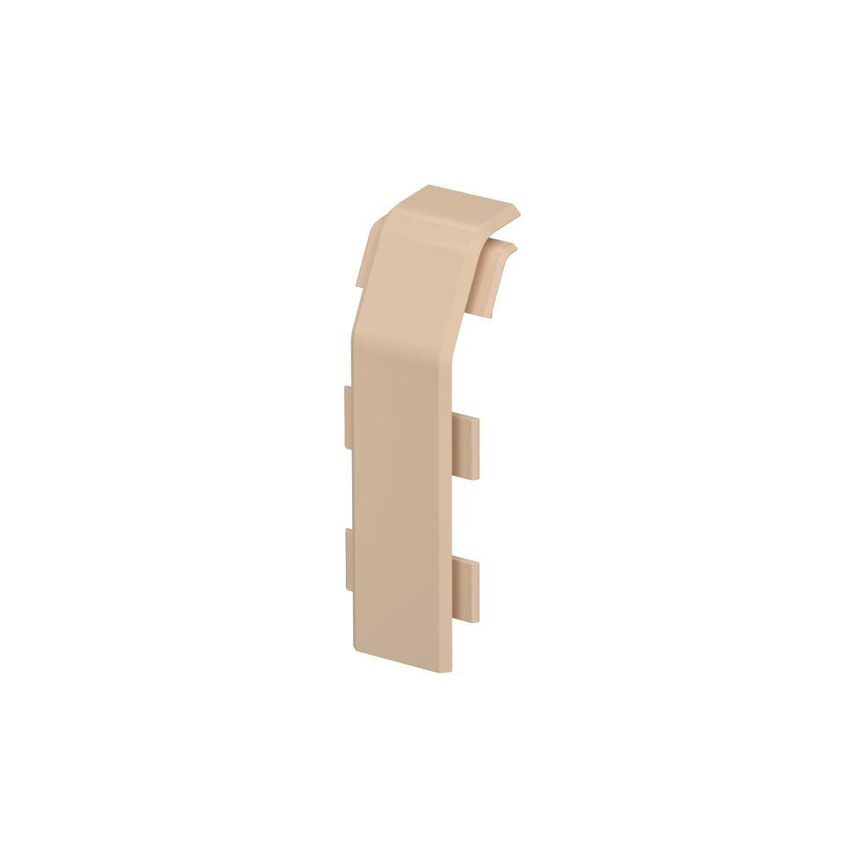

GTIN:

4012196719877

HAN:

6132233

Dekor

ohne

Farbton

weiß

Werkstoff

Kunststoff

Höhe (mm)

70,00

RAL-Nummer

1001

Werkstoffgüte

Polyvinylchlorid (PVC)

Colour

beige

Dichtlippe Oberteil

ohne